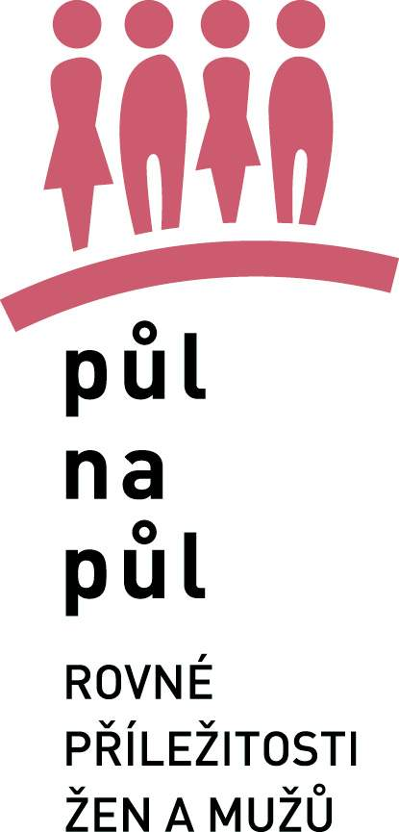
Gender Studies, o.p.s.: Prezidentem vetovaný návrh zákona
o nemocenském pojištění obsahuje dvě opatření, která snižují diskriminaci žen na trhu práce a diskriminaci mužů v péči o dítě!

V Praze, 20.4.2006

Tisková zpráva:

Návrh zákona o nemocenském pojištění, který byl prezidentem Václavem Klausem vetován a který měl nahradit dosud platný zákon č. 54/1956 Sb. o nemocenském pojištění zaměstnanců, považujeme za problematický vzhledem ke konceptu proplácení nemocenské zaměstnavatelem. Obsahuje nicméně dvě opatření, která považujeme za zásadně pozitivní krok směrem k odstranění diskriminace žen na trhu práce. Jedná se o umožnění střídání v čerpání tzv. ošetřovného a o novou úpravu čerpání peněžité pomoci v mateřství, která tuto pomoc rozšiřuje i na otce. Tato opatření jsou pro rozvoj rovných příležitostí žen a mužů ve společnosti natolik zásadní, že považujeme za nutné na ně upozornit.

Návrh zákona o nemocenském pojištění počítá se změnou v čerpání tzv. ošetřovného, upraveného v § 39 návrhu zákona. Nově bude zákonem umožněno oběma rodičům nebo jiným členům domácnosti se během ošetřování člena rodiny jednou vystřídat. Za dobu, po kterou budou o člena rodiny pečovat, může kterýkoli z nich uplatnit u svého zaměstnavatele nárok na ošetřovné. Oprávněné osoby si tak péči mohou rozdělit a přitom plnit i své povinnosti v zaměstnání. Z administrativních důvodů se však, podle důvodové zprávy k návrhu zákona, umožňuje jen jedno vystřídání. První úprava přináší výraznou změnu ve vnímání ošetřování člena rodiny, jejíž proplácení ze systému nemocenského pojištění bylo nepřenosné. Návrh zákona umožňuje změnit zavedenou praxi, kdy s dítětem v době jeho nemoci zůstávala doma žena - matka, a práci tedy nemohla vykonávat po dobu, kdy dítě ošetřování potřebovalo, resp. do konce podpůrčí doby, tj. po dobu 9 kalendářních dnů, nebo 16 kalendářních dnů, jde-li o osamělého zaměstnance, který má v trvalé péči aspoň jedno dítě ve věku do 16 let, které neukončilo povinnou školní docházku. Podle návrhu by se do péče mohl zapojit i otec dítěte, nebo jiný člen domácnosti, a tím by se zvýšily šance matky s malými dětmi při přijímání do zaměstnání. Dávky ošetřovného nebudou zatěžovat zaměstnavatele, tak, jak by tomu mělo být při výplatě nemocenského.

Podle nové právní úpravy budou moci i otcové čerpat peněžitou pomoc v mateřství ve výši 70 % svého denního vyměřovacího základu, od 7. týdne věku dítěte, pokud tuto dávku nebude pobírat matka dítěte.
V současné době mohou otcové pobírat pouze rodičovský příspěvek, a to v případě, že matka dítěte nepobírá peněžitou pomoc v mateřství. Podle § 32 odst. 1 e) návrhu zákona o nemocenském pojištění může otec dítěte uzavřít s matkou dohodu, že bude pečovat o dítě on.

Návrh zákona tak naplňuje princip rovného zacházení s muži a ženami stanovenou Směrnicí Rady č. 79/7/EHS o postupném zavedení zásady rovného zacházení s muži a ženami v oblasti sociálního zabezpečení. Tato zásada znamená, že nedojde k žádné diskriminaci z důvodu pohlaví ani přímo ani nepřímo, s odvoláním zejména na manželský nebo rodinný stav, obzvlášť pokud jde o rozsah systémů sociálního zabezpečení a podmínek přístupu do nich, výpočet dávek a podmínky upravující trvání a udržení nároku na dávky. Tato směrnice je i plně převzata v tzv. antidiskriminačním zákoně, k jehož přijetí se Česká republika zavázala.

projektový tým Půl na půl, Gender Studies, o.p.s.
kontakty viz níže
Právní poradna proti diskriminaci na základě pohlaví:
Každé úterý od 9:00 do 11:00 a každý pátek od 16:30 do 18:30 hodin je při pražské organizaci Gender Studies o.p.s. v provozu bezplatná telefonická právní poradna „Půl na půl“ pro rovné příležitosti pro muže a ženy na trhu práce na telefonním čísle 224 913 350 nebo na mobilním čísle 774 913 350. Své otázky mohou zájemkyně a zájemci zasílat k právnické konzultaci v průběhu celého týdne na e-mailovou adresu: pravo@genderstudies.cz nebo mohou využít online právní poradnu na webových stránkách www.rovneprilezitosti.cz. Na vaše dotazy odpovídají naše speciálně vyškolené právničky.

Regionální informační centra pro rovné příležitosti žen a mužů na trhu práce v Praze, Brně, Liberci a Trutnově:

Gender Studies, o.p.s.
Otevřeno úterý až pátek: 12:00-18:00
Gorazdova 20, Praha 2, tel. +420 224 915 666
library@genderstudies.cz
http://www.genderstudies.cz

Informační bod v Knihovně Jiřího Mahena Brno
Otevřeno v úterý a ve čtvrtek: 15:30–18:00
Kobližná 4, Brno, tel.: +420 603 367 495
typltova@kjm.cz
http://www.kjm.cz
NESEHNUTÍ Brno
Otevřeno v pondělí: 10:00–12:00
Údolní 44, Brno, tel.: +420 543 245 342
zenskaprava@seznam.cz
http://zenskaprava.ecn.cz

Infocentrum v Krajské vědecké knihovně Liberece
Otevřeno v úterý a ve čtvrtek: 15:30–18:00
Rumjancevova 1362/1, Liberec, tel.: +420 482 412 136
holcakova@kvkli.cz
http://www.kvkli.cz

Most k životu o.p.s. – Trutnov
Otevřeno v úterý 9:30–12:00 a ve čtvrtek 15:30–18:00
Šikmá 300, Trutnov 3, tel.: +420 499 841 998
most.k.zivotu@volny.cz
http://www.mostkzivotu.cz

Právní poradna a informační centra jsou součástí projektu EU EQUAL „Půl na půl“, který koordinuje pražské Gender Studies, o.p.s. Projekt je spolufinancován Evropským sociálním fondem EU a státním rozpočtem České republiky.

O projektu „Půl na půl“:
V letech 2005 - 2008 je Gender Studies, o. p. s., koordinující organizací dvou společných projektů Půl na půl v rámci programu EU EQUAL, kterých se účastní významné vzdělávací a výzkumné instituce a neziskové organizace. Projekty si kladou za cíl vyrovnávání nerovností na trhu práce. Jeden z projektů se zaměřuje na oblast hl. města Prahy a druhý na Královéhradecký, Liberecký a Jihomoravský kraj. V rámci projektu probíhají informační, mediální, vzdělávací, výzkumné, poradenské a lobbyingové aktivity.
Konkrétní výstupy projektů:
- Právní poradna pro osoby znevýhodněné na trhu práce
- Informační centra v regionech
- Manuál pro právníky a právničky zacházející s právním pojetím diskriminace
- Manuál pro personalisty
- Výzkum pro zaměstnavatele zkoumající výhodnost a efektivitu zaměstnávání žen
- Výzkumy a studie o postavení diskriminovaných skupin, o chování personalistů, apod.
- Mediální kampaň
- Internetová stránka shrnující všechny informace

Cíl projektu „Půl na půl“:
Cílem projektu Půl na půl aneb rovné příležitosti žen a mužů na trhu práce je snižování nerovností mezi muži a ženami na trhu práce v ČR a rozvoj inovativních řešení této problematiky v regionálních i mezinárodních souvislostech.

Primární cílové skupiny projektu (skupiny nejvíce ohrožené diskriminací na trhu práce):
- ženy 24 - 35 let (matky a potenciální matky)
- ženy +50
- muži na rodičovské dovolené
Projekt chce konkrétními projekty oslovit i zaměstnavatele, HR management - personalisty, právníky, zákonodárce, úřady práce i širokou veřejnost tak, aby se situace ohrožených skupin změnila k lepšímu a aby se do povědomí celé společnosti dostala idea rovnosti příležitostí bez ohledu na rodové role.

O Gender Studies, o.p.s.:
Gender Studies, o.p.s. je nevládní neziskovou organizací, která slouží především jako informační, konzultační a vzdělávací centrum v otázkách vztahů mužů a žen a jejich postavení ve společnosti. Cílem organizace je shromažďovat a dále zpracovávat a rozšiřovat informace související s tematikou rodů. Prostřednictvím projektů GS aktivně ovlivňuje změny týkající se rovných příležitostí v různých oblastech, jako jsou například trh práce, politická participace žen, informační technologie apod. GS také provozuje knihovnu obsahující množství publikací a materiálů k feminismu, gender studies, právům žen a mužů atp.

Více informací:
www.rovneprilezitosti.cz, www.feminismus.cz, www.genderstudies.cz, http://www.equalcr.cz

Kontaktní osoby: Linda Sokačová, Gender Studies, projektová koordinátorka, tel.: 777615889
Eva Fialová, právnička projektu Půl na půl, tel.: 774 913 350
Kateřina Dušková, Gender Studies, public affairs, tel.: 774 910 944

Tento projekt je spolufinancován Evropským sociálním fondem EU a státním rozpočtem České republiky.

